Приложение 1

к распоряжению Администрации города

от ______________ №_____________

Комплексное развитие территории жилой застройки в границах Копейского шоссе, ул. Туркменской, ул. Уральской, ул. Горелова, ул. Пирогова, ул. Обуховской с учетом многоквартирного дома по Копейскому шоссе, 15 в Ленинском районе города Челябинска

М 1:5 000

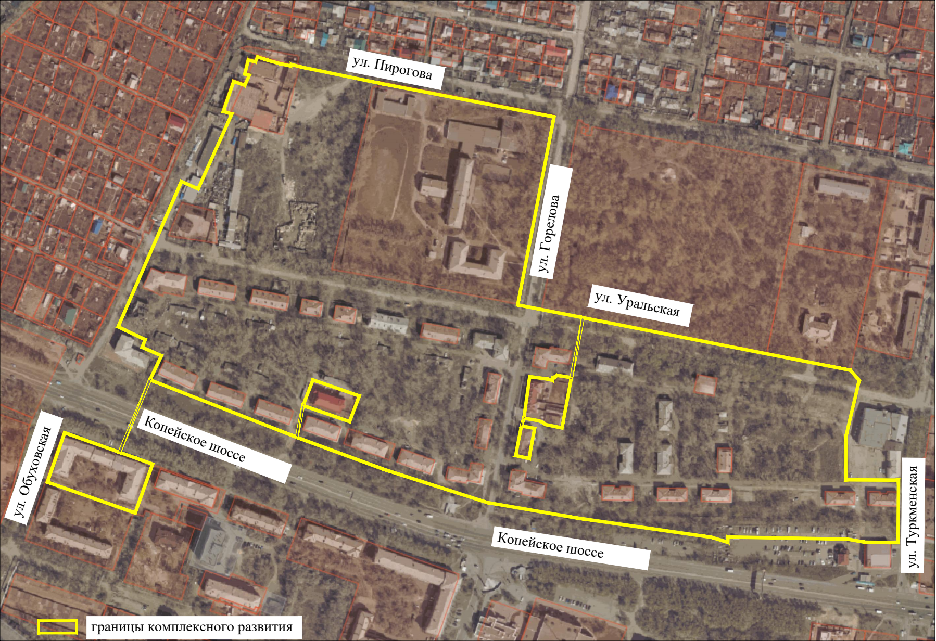

Исполняющий обязанности начальника Управления

по архитектурно-градостроительному проектированию

города Челябинска, главного архитектора Н. В. Чернушкина